3.2 Integrierte Bausteine PRÜFUNGSRELEVANT!
Multiplexer |  |  | Demultiplexer
 | Input | Output |  | Input | Output
 |  |  | ...
 | eine aus mehreren |  |  | eine auf mehrere
 | Gerät, das Signale von mehreren Eingangsleitungen auf eine  Ausgangsleitung übertragt: |  |  | Kehrt den Vorgang um, indem er  Signale einer Eingangsleitung auf  mehrere Ausgangsleitungen verteilt:
 | 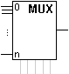 |  |  | 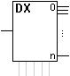
 | Welche der Eingangsleitungen zu  einem Zeitpunkt mit der Ausgangsleitung  verbunden wird, kann entweder  (durch Steuerleitungen) von außen  festgelegt oder vom MUX  selbständig bestimmt werden. |  |  | Steuerleitungen sind auch beim DX möglich.

Das MUX/DX-Verfahren bietet
Vorteile bei der Datenübertragung über große Entfernungen: Unabhängig von der Zahl der
Sender-Empfänger-Paare wird in jedem Fall nur eine Verbindungsleitung benötigt.
Nachteil: Die Datenübertragungsrate (d.h. Übertragungsgeschwindigkeit) zwischen einem
Sender-Empfänger-Paar verringert sich.

Anwendung: Z.B. für die Verbindung relativ langsamer Drucker mit einer Steuereinheit (Geräteverwaltung, d.i. eine Komponente des Betriebssystems).

sequentielle Schaltung Bsp

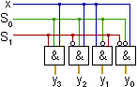

Mealy-Automat M = (E, S, Z, , , s₀) mit

E = {e₁, ..., e_{r}} Eingabealphabet
S = {s₀, ..., s_{n}} Zustandsmenge mit Startzustand s₀
Z = {z₁, ..., z_{m}} Ausgabealphabet
: E x S S Übergangsfunktion
: E x S Z Ausgabefunktion

Moore-Automat wie Mealy, aber : S Z

sequentielle Addition x, y sind Stellen,
s die Summe und
c der Übertrag

s = x y c und

c = x + y + c (x + y)

Mealy-Automat xy |

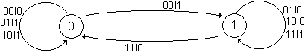

Schaltung J = x y, K =

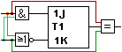

Alle acht Kombinationen 'c x y' testen!

Vorwärts-Rückwärts-Zähler modulo 6

Eingabe e {0, 1} entscheidet über Vorwärts oder Rückwärts

 | S = { | 000, | 001, | 010, | 011, | 100, | 101}
 |  | 0 | 1 | 2 | 3 | 4 | 5

0 1 2 3 4 5 0 oder

0 5 4 3 2 1 0

Moore-Automat realisiert den Zähler wie folgt:

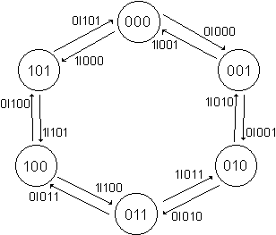
(Flipflop s.u.)

3 RS- bzw. D-Flipflop * Erzeuge mit RS die Zustände Q, Q', PRÜFUNGSRELEVANT
das ist eines der drei Bits von S, S'.

Wahrheitstabelle mit d = don't cares

 | x ₀ |  | x ₁ |  | x ₂
 | S ₀ | R ₀ | S ₁ | R ₁ | S ₂ | R ₂ | S = x ₀ x ₁ x ₂ | e | S' | Q Q' | S R
 | 0  1 | d  0 | 0  0 | d  d | 1  1 | 0  0 | 000  000 | 0  1 | 001  101 | 0 0  0 1 | 0 d*  1 0
 | 0  0 | d  d | 1  0 | 0  d | 0  0 | 1  1 | 001  001 | 0  1 | 010  000 | 1 0  1 1 | 0 1  d 0
 | 0  0 | d  d | d  0 | 0  1 | 1  1 | 0  0 | 010  010 | 0  1 | 011  001 | Q = | S Bit
 | 1  0 | 0  d | 0  d | 1  0 | 0  0 | 1  1 | 011  011 | 0  1 | 100  010 | Q'= | S' Bit
 | d  0 | 0  1 | 0  1 | d  0 | 1  1 | 0  0 | 100  100 | 0  1 | 101  011
 | 0  d | 1  0 | 0  0 | d  d | 0  0 | 1  1 | 101  10*1 | 0  1 | 000  10*0

D-Flipflop,
S: B ⁴ B ³

S₀ = ₀ ₁ ₂ e x ₁ x ₂

S₁ = ₀ ₁ x ₂ x ₀ ₁ ₂ e

S₂ = ₂

